Terma Rujukan

- PENGENALAN
Malaysian Online E-Resources Consortium (MOLEC) merupakan konsortium sumber elektronik atas talian Malaysia yang sebelum ini dikenali sebagai Jawatankuasa Kecil Pangkalan Data Komersial (JKKPDK) yang ditubuhkan pada 2000 di bawah Sistem Perpustakaan Digital Negara (PERDANA). Mesyuarat pertama JKKPDK telah diadakan pada 28 Mac 2000 dan dihadiri oleh 12 ahli daripada perpustakaan universiti di Perpustakaan Tun Seri Lanang, Universiti Kebangsaan Malaysia, Bangi, Selangor.
Pada 2007, JKKPDK telah ditukar kepada JKPDK dan seterusnya pada Mesyuarat bertarikh 17 Mac 2010, di Perpustakaan Universiti Islam Antarabangsa Malaysia, ianya telah dijenama semula kepada Konsortium Sumber Elektronik Atas Talian Malaysia atau Malaysian Online E-Resources Consortium (MOLEC). Penjenamaan semula ini adalah selaras dengan hasrat untuk mengangkat jawatankuasa tersebut ke tahap global.
2.0 VISI
Menjadi konsortium kebangsaan melalui pengoptimuman sumber ke arah kecemerlangan ilmu
To be a national consortium through optimization of resources towards knowledge excellence
3.0 MISI
Memastikan perolehan dan penggunaan sumber elektronik dilaksanakan dengan cekap dan berkesan berdasarkan pulangan atas pelaburan (ROI)

4.0 OBJEKTIF
- Menyumbang kepada pembangunan dasar perolehan sumber elektronik, tertakluk kepada pekeliling sedia ada
- Melaksanakan proses rundingan langganan dan pembelian dengan pembekal dan / atau penerbit
- Melestarikan dasar perkongsian sumber maklumat dalam kalangan ahli

5.0 GLOSARI

- Sumber Elektronik Atas Talian – Meliputi pangkalan data atas talian jurnal, buku elektronik, ensaiklopedia atas talian, tools dan langganan keahlian.
- Universiti GLC – Institusi Pengajian Tinggi Swasta bertaraf GLC (Government Link Companies)
- KPT – Kementerian Pendidikan Tinggi
- AKEPT – Agensi Kepimpinan Pendidikan Tinggi
- PSM – Pusat Sitasi Malaysia
- PERPUN – Persidangan Perpustakaan Universiti dan Perpustakaan Negara Malaysia
- PNM – Perpustakaan Negara Malaysia
- PPM – Persatuan Pustakawan Malaysia

6.0 FUNGSI & TANGGUNGJAWAB
Perolehan Sumber Elektronik Atas Talian
- Menjadi sumber rujukan bagi tujuan perolehan sumber elektronik dalam kalangan ahli melalui pewujudan satu platform yang komprehensif berkaitan pengurusan perolehan sumber elektronik
- Melaksanakan rundingan secara berkumpulan bagi mendapatkan harga terbaik seterusnya mengurangkan kos langganan oleh ahli
- Memastikan rundingan pakej/harga dipersetujui dan diterima oleh semua ahli
Pengurusan Langganan Sumber Elektronik Atas Talian
- Menyediakan templet perjanjian lessen kontrak dan mengenaskini senarai semak perjanjian untuk semua ahli berdasarkan nasihat daripada Pejabat Penasihat Undang-Undang.
Perkongsian Sumber Maklumat
- Pembangunan sumber elektronik mengikut niche area atau teras universiti/institusi, tertakluk kepada keperluan universiti/institusi
- Penyediaan senarai langganan mengikut niche area
- Pengemaskinian dan pemantapan Senarai Induk Langganan oleh ahli

Latihan
- Pemantapan pengetahuan dan kompetensi ahli melalui latihan secara komprehensif. Antara kemahiran yang perlu bagi ahli ialah:
i. Rundingan
ii. Pengurusan langganan
iii. Perhubungan awam
iv. Pengurusan risiko
v. Penilaian Return of Investment

- Perkongsian pintar dengan agensi berkaitan dalam penganjuran kursus, antaranya ialah AKEPT, PSM, PNM dan PPM.
7.0 GOVERNAN DAN STRUKTUR ORGANISASI
Keahlian
Keahlian terbuka kepada Perpustakaan Negara Malaysia, Perpustakaan Universiti Awam, Perpustakaan Universiti GLC dan Perpustakaan agensi kerajaan dan Pusat Sitasi Malaysia (PSM). PSM bertindak sebagai wakil KPT bagi menasihati MOLEC mengenai dasar dan polisi Kementerian.
- Ketua Perpustakaan/Ketua Jabatan akan melantik seorang ahli tetap sebagai wakil MOLEC.
- Ketua Pustakawan/Ketua Jabatan/Ketua Perpustakaan disyorkan melantik pustakawan yang mengendalikan perolehan sumber elektronik sebagai ahli MOLEC
- Ahli bertanggungjawab untuk menghadiri mesyuarat atau menghantar wakil
- Ahli bertanggungjawab memberi sumbangan idea, buah fikiran dan mengambil tindakan susulan di atas perkara yang dibincangkan dan dipersetujui dalam mesyuarat
- Mana-mana ahli boleh dilantik untuk menganggotai Jawatankuasa Kerja. Pemilihan ahli Jawatankuasa adalah berdasarkan persetujuan ahli mesyuarat
- Ahli bertanggungjawab untuk melaporkan perkembangan mesyuarat MOLEC kepada Ketua Pustakawan / Ketua Perpustakaan / Ketua jabatan masing – masing
- Jika ahli mesyuarat tidak hadir mesyuarat tanpa alasan sebanyak tiga kali berturut-turut, Pengerusi MOLEC akan mengeluarkan surat peringatan kepada Ketua Pustakawan / Ketua Perpustakaan / Ketua jabatan masing-masing
- Senarai penuh keahlian dan nama-nama ahli mesyuarat adalah seperti dalam Lampiran 1

8.0 SEKRETARIAT
Sekretariat MOLEC terdiri daripada:
- Pengerusi yang dilantik oleh PERPUN
- Setiausaha yang dilantik oleh Pengerusi MOLEC
- Sekretariat akan memastikan sekurang-kurangnya 3 mesyuarat dijalankan setahun
- Sekretariat adalah wakil perunding MOLEC dengan KPT, PSM dan penerbit komersial

9.0 STRUKTUR

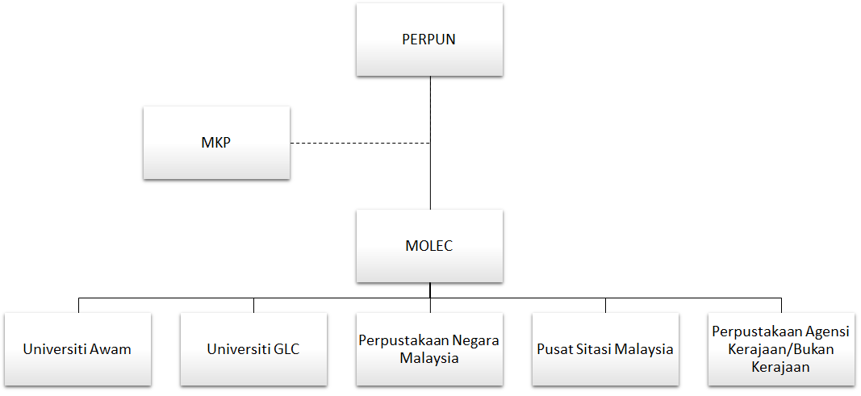

CARTA ORGANISASI MALAYSIAN ONLINE E-RESOURCES CONSORTIUM (MOLEC)

10.0 DOKUMEN BERKAITAN

Bil | Dokumen Luaran |  | Tarikh Akhir Kemaskini | Penanggungjawab
1. | Surat Dan Pekeliling Perbendaharaan Yang Berkaitan http://www.treasury.gov.my
 | 1.1 | Perolehan Berkaitan Ict Dan Rangkaian Internet (Pk 7.9) – Perolehan Pangkalan Data, Jurnal Dan Maklumat Secara Atas Talian –(http://www.treasury.gov.my/pekeliling/topik/pk7.9.pdf) | 2013 | Kementerian Kewangan
2. | Akta Dan Warta Kerajaan Yang Berkaitan
 | 2.1 | Akta Cukai Barang Dan Perkhidmatan 2014 (Akta 762) – Akta Ibu | 2014 | Jabatan Kastam
 | 2.2 | Perintah Cukai Barang Dan Perkhidmatan (Pembekalan Berkadar Sifar) 2014 P.U. (A) 272 | Januari 2016 | Jabatan Kastam
3. | International Coalition Of Library Consortia (ICOLC) Statements (http://icolc.net/statements) |  |  | ICOLC Team
10.1 Dokumen Luaran

10.2 Dokumen Dalaman
Bil | Dokumen Luaran | Tarikh Akhir Kemaskini | Penanggungjawab
1. | Checklist Of Points To Be Addressed In A License Agreement Between Malaysian Subscribers And Providers Of Commercial Databases | 4 Oktober 2013
2. | Garis Panduan Bagi Perolehan Jurnal Elektronik / Pangkalan Data Komersil (PDK) /  Garis Panduan Perolehan Sumber Maklumat Elektronik | 15 November 2002  2011
3. | Garis Panduan Penilaian Prestasi Pembekal Pangkalan Data (Minit Mesyuarat Jawatankuasa Langganan Khas Pangkalan Data Komersil (JKPDK) (2/2008)
4. | Minit Mesyuarat Malaysian Online E-Resources Consortium (MOLEC) (http://perpun.upm.edu.my/myuninet/?page_id=276) | 24 November 2015
5. | Pekeliling Bendahari Universiti Berkaitan
6. | Minit Mesyuarat Majlis Ketua Pustakawan (MKP) |  | Urusetua MKP
7. | Minit Mesyuarat Pusat Sitasi Malaysia (PSM) | 10 Disember 2015 | PSM

